筑牢“平安线” 守好“安全关”——芒海镇开展安全生产大检查
坚果收获季来临，为确保全镇坚果收获期间安全生产工作持续稳定，8月14日，芒海镇经济发展办联合林业站、村建办、综治办等相关责任站办所组成检查组对芒海镇吕尹坚果加工厂、君来农副产品有限责任公司开展现场安全生产大检查。
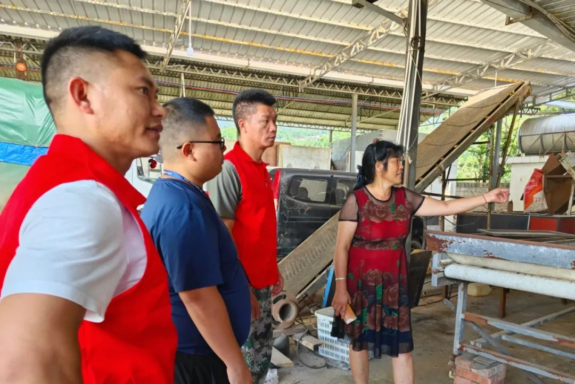
检查组以“严、实、细”的工作原则认真开展安全检查工作，对安全生产责任制落实、消防设施、人员操作、安全生产教育等方面进行检查，防范和杜绝各类安全事故的发生。针对检查中发现的隐患问题，检查组已现场下达整改建议书，并要求在规定时间内将整改情况报镇经济发展办。
武装部部长乔天应在检查过程中强调，要清醒认识当前安全生产形势，坚决克服麻痹思想，严格落实安全生产责任制，狠抓安全生产工作。聚焦关键环节，以点带面、举一反三，坚决防范遏制各类安全事故的发生。
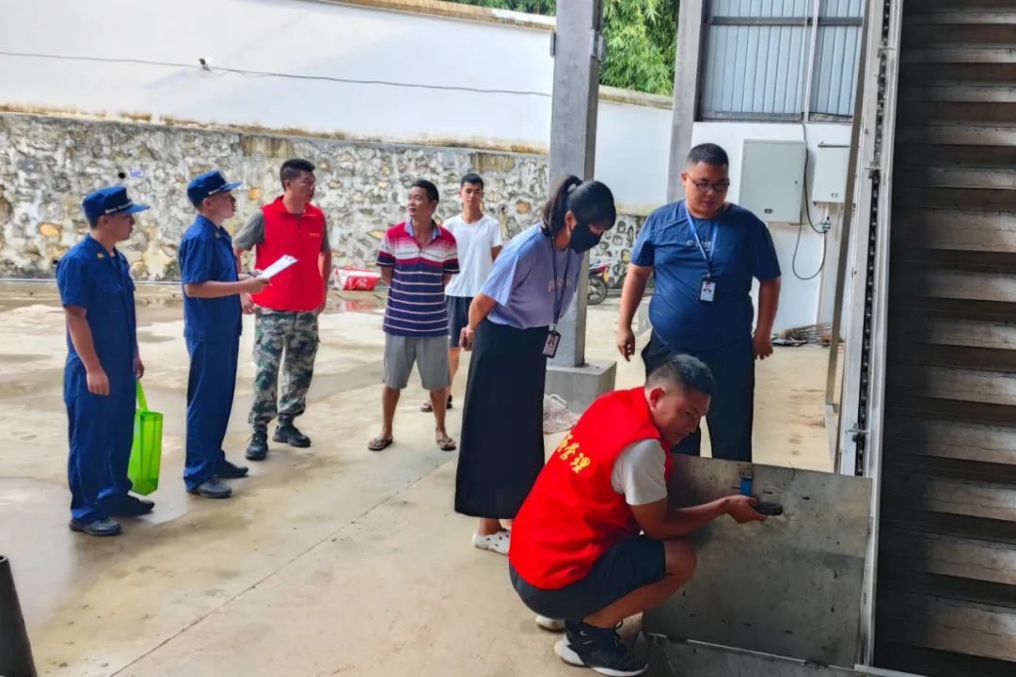
下一步，芒海镇将进一步强化责任，细化分工，认真抓好每个环节的安全工作，切实把安全生产工作落到实处，确保全镇安全生产形势安全稳定。

